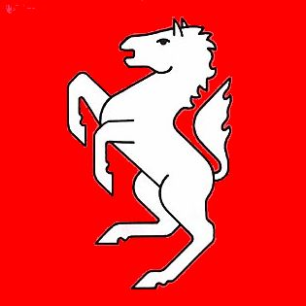

Norbert Schnitzmeier Im Defdahl 359 44141 Dortmund

An alle RTF/CTF Fachwarte des BZ WM

Dortmund, 11. Oktober 2016

Auswertung RTF/CTF – BDR Wertungskarten 2016

Sehr geehrte Damen und Herren!!
Hallo Vereinsfachwarte!

Am kommenden Wochenende geht die Rad- und Country Tourensaison 2016 zu Ende!
Nun gilt es Bilanz zu ziehen und alle RTF/CTF Vereinsfahrerinnen und Fahrer ihre erbrachte Leistung auszuwerten.

Neu in den Auswertungsunterlagen ist die Spalte für das Country Tourenfahren.. Ich möchte euch bitte hier die Punkte und Kilometer ein zutragen.

Bitte denkt an die CTF TEAM TROPHY 2016. Die Sportlerinnen und Sportler zusammenfassen und Formlos mir übermitteln. Für Fragen dieser neugeschaffenen Wertung stehe ich gerne zu Verfügung.

Alle Formblätter stehen dir als PDF Datei auf der Internetseite des BZ WM zur Verfügung. Bitte lade dir die Formblätter runter und sende diese ausgefüllt an mich zurück.

Bitte vergesse dabei nicht deinen Verein und deinen Namen im Kopf der Auswertungsböigen einzutragen.

Mit radsportlichem Gruß
Norbert Schnitzmeier

